Pierwsze spotkanie Krajowych Sieci ds. Wspólnej Polityki Rolnej (WPR) zorganizowane przez Europejską Sieć WPR we współpracy z Chorwacką Siecią Obszarów Wiejskich, odbyło się w mieście Omiš (Chorwacja) w dniach 22-23 marca 2023 r. W spotkaniu wzięło udział ponad 75 uczestników z 25 krajów członkowskich Unii Europejskiej. Głównym celem pierwszego spotkania sieciowego była dyskusja na temat celów sieci w nowej perspektywie finansowej 2023-2027 określonych w art. 126 Rozporządzenia Parlamentu Europejskiego i Rady (UE) 2021/2115.
W imieniu gospodarzy spotkania Pani Marija Čupić, przedstawicielka Ministerstwa Rolnictwa, przywitała zebranych. Pani Antonia Gámez Moreno z działu AGRI.D.1 Obszary wiejskie & sieci Komisji Europejskiej wygłosiła słowa powitania życząc wszystkim konstruktywnej i owocnej współpracy w zakresie wymiany wiedzy i doświadczeń na temat funkcjonowania Krajowych Sieci. Przyznała, że okres przejścia z Krajowych Sieci Obszarów Wiejskich do Krajowych Sieci WPR stanowi zarówno wyzwanie jak i możliwości rozwoju dla sieci. Podkreśliła, że w trakcie spotkania równie ważne jest określenie działań prowadzących do osiągnięcia celów sieci. W tym kontekście jako najważniejsze wyzwanie zdefiniowano wyznaczenie jasnych celów krajowych sieci, a także działań, które przyczynią się do ich realizacji.
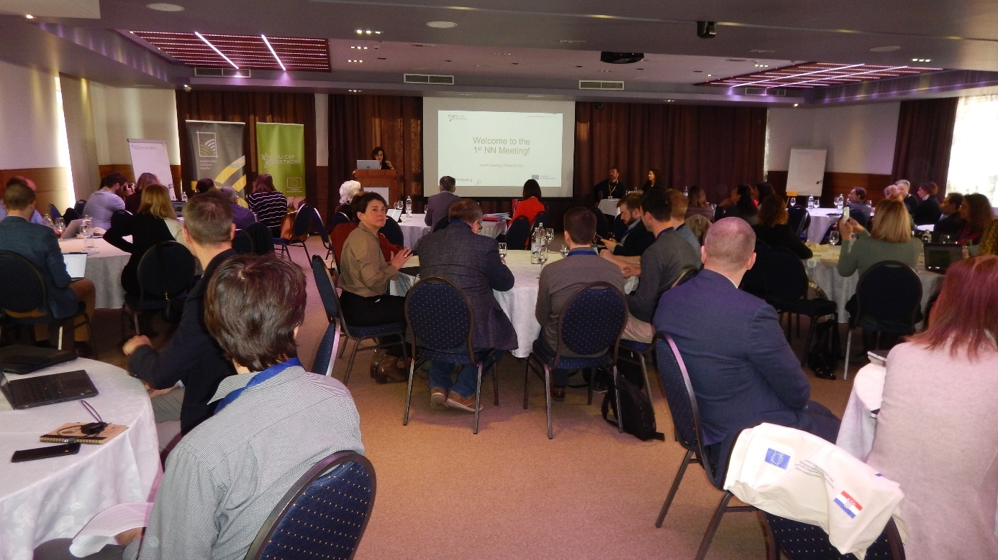
Następnie Michael Gregory przedstawiciel Europejskiej Sieci WPR omówił pozycje krajowych sieci w odniesieniu do siedmiu celów sieci w oparciu o wyniki ankiety przeprowadzonej wśród krajowych sieci obszarów wiejskich we wrześniu 2022 roku na temat działalności przyszłych sieci WPR (Ćwiczenie mapowania krajowych sieci). Wyjaśnił, że jego prezentacja jest spojrzeniem na cele sieci przez inny pryzmat tego, co sieci planują w ramach każdego z celów, jak również rozpoznanie, co można zrobić na różne sposoby w odniesieniu do celów. Informacje prezentujące siedem celów przedstawiciel Europejskiej Sieci sklasyfikował w czterech kategoriach jako 1) planowanie, 2) możliwości, 3) wyzwania lub 4) potrzeby wsparcia sieci.
Cel 1. Zwiększanie udziału zainteresowanych stron – prawie połowa krajowych sieci odnosi ten cel do interesariuszy I filaru i włączania rolników i ich organizacji, badaczy, doradców rolnych i innych np. podmioty działające w dziedzinie klimatu i środowiska. Możliwości są we wzmocnieniu współpracy i powiązań z podmiotami w krajowych/unijnych sieciach WPR, projektach współpracy transnarodowej, programu Horyzont Europa, służbach publicznych i innych. Wyzwaniem dla większości sieci jest: Jak skutecznie integrować i wspierać współpracę pomiędzy zwiększoną liczbą interesariuszy? Sieci wskazują na potrzebę wsparcia w zakresie zapewnienia szerszego zaangażowania AKIS i innych zainteresowanych stron w działania Europejskiej sieci WPR.
Cel 2 jest nowym celem w okresie programowania 2023-2027 i polega na wspieraniu organów administracji państw członkowskich we wdrażaniu planów strategicznych WPR (PS WPR). Krajowe sieci WPR zamierzają znacząco przyczynić się do wymiany wiedzy i tworzenia sieci kontaktów z interesariuszami AKIS, wspieranie innowacji w rolnictwie za pośrednictwem grup operacyjnych EIP-AGRI, wspierania innowacji na obszarach wiejskich za pośrednictwem LEADER i inteligentnych wiosek, przyczyniania się do realizacji celów środowiskowych/klimatycznych WPR, np. zielona architektura oraz dawania wkładu w strategie na poziomie UE, Zielony Ład, długoterminowa wizja rozwoju obszarów wiejskich (LTVRA), Pakt na rzecz obszarów wiejskich, Od pola do stołu i inne. Oczekiwane jest wsparcie w dzieleniu się dobrymi praktykami pomiędzy państwami członkowskimi np. w zakresie ekoschematów, interwencji dotyczących agro leśnictwa, nowe metody/podejścia, jak również organizowanie tematycznych grup roboczych łączących interesariuszy z różnych krajów.
W ramach celu 3 dotyczącego podnoszenia jakości działań służących wdrażaniu PS WPR krajowe sieci planują realizacje działań animacyjnych i komunikowanie np. upowszechnianie przykładów dobrych praktyk z wdrażania PS WPR oraz organizacje wydarzeń i działań tematycznych np. warsztatów ukierunkowanych na interesariuszy AKIS i badaczy. Wyzwaniem dla sieci jest identyfikowanie przykładów dobrych praktyk i dzielenie się nimi z zainteresowanymi stronami z obszarów wiejskich obu filarów WPR. Krajowe sieci określiły potrzebę wsparcia w zakresie wzmocnienia wymiany informacji na temat możliwości nawiązywania kontaktów i informacji o innych sieciach WPR oraz poprawy dostępu jednostek wsparcia sieci do informacji i zasobów, m.in. listy kontaktów, bazy danych projektów i LGD, spis podejść do wdrażania interwencji WPR w różnych państwach członkowskich.
Cel 4 odnosi się do informowania ogółu społeczeństwa i potencjalnych beneficjentów o WPR i możliwościach finansowania. Krajowe sieci planują kontynuację i rozszerzenie wykorzystania narzędzi cyfrowych oraz metod komunikacji. Kluczowa jest poprawa przepływu informacji i wymiany wiedzy pomiędzy interesariuszami WPR. Wyzwaniem jest efektywne komunikowanie społeczeństwa o unijnych strategiach (np. Od pola do stołu). W celu poprawy przepływu informacji krajowe sieci liczą na dostęp do materiałów i zasobów Europejskiej sieci WPR tłumaczonych na języki narodowe.
Cel 5 to sprzyjanie innowacyjności w rolnictwie i na obszarach wiejskich, wspieranie wzajemnego uczenia się, wymiany wiedzy i interakcji miedzy zainteresowanymi stronami. Krajowe sieci będą wspierać innowacje w rolnictwie poprzez rozpowszechnianie informacji o grupach operacyjnych EPI jak również innowacje na obszarach wiejskich poprzez LEADERa, włączając inteligentne wsie. Dzielenie się dobrymi praktykami nt. innowacji oraz zapewnienie przewodnika o projektach współpracy transnarodowej LEADER, to tematy postrzegane przez sieci do wsparcia.
Cel 6 jest również nowym celem sieci i dotyczy rozwijania zdolności monitoringu i ewaluacji. Sieci planują przyczynić się do monitoringu i ewaluacji wdrażania PS WPR, oprócz rozpowszechniania jego wyników oraz zwiększyć nacisk na monitorowanie i demonstrowanie wpływu interwencji i innowacyjnych projektów. Wyzwaniem jest wdrożenie wymagań nowego systemu monitorowania i ewaluacji oraz sposobów przekazywania wyników ewaluacji WPR. Krajowe sieci wskazują na potrzebę zapewnienia podręcznika dotyczącego monitorowania i oceny.
Ostatni również nowy cel sieci 7 to rozpowszechnianie rezultatów planu strategicznego WPR. Krajowe sieci zwrócą większą uwagę na monitorowanie i demonstrowanie wpływu interwencji i projektów innowacyjnych oraz będą kładły nacisk na podnoszenie świadomości konsumentów na temat bezpiecznej, wysokiej jakości, produkowanej lokalnie i przystępnej cenowo żywności. Również dostrzegają wartość upowszechniania lokalnych/regionalnych działań dotyczących wymiany pokoleń na poziomie krajowym oraz wymianę dobrych praktyk. W zakresie wsparcia ze strony Europejskiej sieci WPR widzą potrzebę dostarczania aktualnych informacji o członkach i podmiotach sieci EU CAP Network, stowarzyszeniach międzynarodowych, badaczach, doradcach, projektach z różnych państw członkowskich.
Podsumowując swoją prezentację Michael Gregory przedstawił ogólne refleksje. Krajowe sieci WPR mają już pomysły-plany wspierające większość celów sieci. Wyjątkiem jest cel 7 rozpowszechnianie wyników planów strategicznych WPR. Kluczową rolę odegrają wspólne działania między sieciami, wymiana wiedzy i doświadczeń między jednostkami wsparcia sieci (JWS) oraz gromadzenie i dzielenie się dobrymi praktykami. Krajowe sieci dostarczyły jasnych wskazówek dotyczących różnych rodzajów wsparcia wymaganego ze strony Europejskiej sieci WPR w realizacji celów, w tym:
- ułatwianie wymiany i przepływu informacji między sieciami,
- udzielanie wskazówek i analiz porównawczych,
- zwiększanie umiejętności JWS w zakresie animowania oraz łączenie nowych interesariuszy na szczeblu unijnym i krajowym,
- dostarczanie dobrych praktyk.
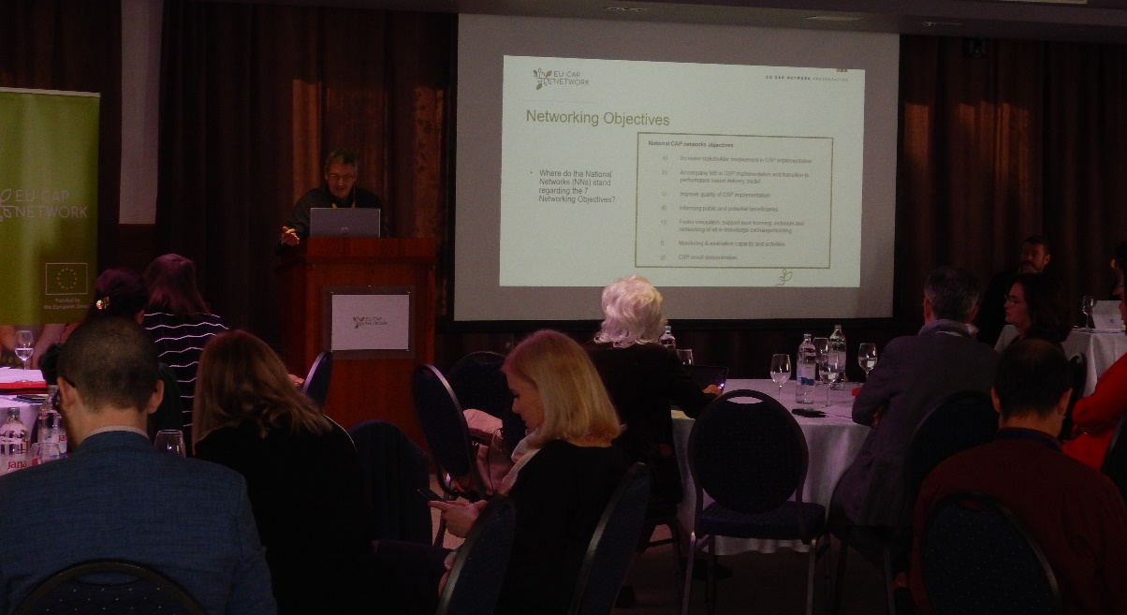
W kolejnym punkcie spotkania odbyły się równolegle sesje warsztatowe dotyczące siedmiu celów sieci oraz sposobów ich osiągania prowadzone przez przedstawicieli poszczególnych komponentów wchodzących w skład Europejskiej sieci WPR: wdrażania, innowacji, ewaluacji i komunikacji. Uczestnicy zostali podzielni na mniejsze grupy, tak aby każdy mógł uczestniczyć w dyskusji na temat każdego z poszczególnych celów sieci.
Przedstawiciele punktu wsparcia ewaluacji skupili się na kwestii nowego celu 6 dotyczącego monitoringu i ewaluacji i na wstępie uzasadnili, dlaczego jest on ważny. Cele KSOW związane z ewaluacją przyczyniają się do rozwijania zdolności i działań w zakresie monitorowania i ewaluacji oraz do dawania wkładu do upowszechniania wyników PS WPR. W tym kontekście pojawiają się pytania np.: Jak rola sieci zmieniła się w odniesieniu do monitoringu i ewaluacji? Według kierownika zespołu, Hannesa Wimmera, punktem wyjścia jest plan ewaluacji, który mógłby pomóc w udzieleniu odpowiedzi na te pytania. Każdy kraj członkowski w ciągu roku od akceptacji PS WPR 2023-2027 opracowuje plan ewaluacji wskazując planowane działania ewaluacyjne do realizacji w trakcie okresu wdrażania. Komitet Monitorujący PS WPR przekazuje opinie na temat planu ewaluacji. Przedstawiciel sieci zaprezentował poszczególne rozdziały planu ewaluacji w kontekście potencjalnej roli krajowych sieci oraz interesariuszy ewaluacji.
Przedstawiciel punktu wsparcia przedstawił pierwsze wnioski o roli sieci w obszarze monitoringu i ewaluacji. Krajowe sieci potrzebują jasności ze strony Instytucji Zarządzającej co do swojego mandatu odnośnie ewaluacji oraz planowanych działań w zakresie oceny PS WPR i budowania potencjału. Plan ewaluacji PS WPR jest kluczowym narzędziem krajowych sieci WPR do:
- lepszego zrozumienia/określenia ich roli w zakresie rozwijania zdolności do monitorowania i ewaluacji,
- przewidywania nadchodzących działań ewaluacyjnych, wyników, potrzeb w zakresie budowania potencjału,
- aktywnego przyczyniania się do rozwijania zdolności do monitorowania i ewaluacji i działań oraz rozpowszechniania wyników planów strategicznych WPR.
Następnie uczestnicy warsztatu dyskutowali nad zadanymi pytaniami: Jaki jest poziom zaangażowania krajowych sieci w proces projektowania planu ewaluacji?, Co przewiduje się w związku z zaangażowaniem krajowych sieci we wdrażanie? Jak zaangażować organizacje rolników w działania ewaluacyjne? Jako przykłady podano udział przedstawicieli niderlandzkiej sieci w Komitecie Monitorującym PS WPR 2023-2027, czy opowiadanie historii o planie ewaluacji w formie storytelling.
Podczas warsztatu rozważano kwestie jakie wnioski wyciągnięto z dotychczasowego angażowania się krajowych sieci w monitoring i ewaluację oraz jak sieci widzą swój wkład w tym obszarze. W zakresie wsparcia sieci zwrócono uwagę na potrzebę zorganizowania szkolenia dla krajowych sieci na temat ewaluacji.
Kolejny warsztat dotyczący celu 1, 2, 3, 5 i 7 poprowadzili przedstawiciele Punktu kontaktowego ds. wdrażania WPR we współpracy z przedstawicielami komponentu ds. komunikacji. Uczestnicy dyskutowali na temat poszczególnych celów według elementów takich jak: wyciągnięte wnioski, przyszłe wyzwania, przyszłe możliwości oraz potrzebne wsparcie. W obszarze doświadczeń związanych z komunikowaniem interesariuszy krajowe sieci wymieniały podcasty na konkretne tematy połączone z szerszą kampanią promocyjno-informacyjną obejmującą artykuły w biuletynach i mediach społecznościowych, krótkie filmy, angażowanie mediów lokalnych, zatrudnianie blogerów do działań promocyjno-informacyjnych.
Z kolei warsztat dotyczący celu 5 - sprzyjanie innowacyjności w rolnictwie i rozwoju obszarów wiejskich oraz wspieranie wzajemnego uczenia się i włączanie wszystkich zainteresowanych stron w procesy wymiany i rozwijania wiedzy oraz wspieranie interakcji między takimi stronami – przypadł przedstawicielom komponentu innowacji i wymiany wiedzy, w tym EIP-AGRI. Dyskusja prowadzona była wokół pytań: Jak postrzegasz rolę w tym kontekście, biorąc pod uwagę wcześniejsze doświadczenia – jakie wyciągnięto wnioski? Jakie są Twoje bieżące i planowane działania z tym związane? Co uważasz za największe wyzwanie i co wydaje się najbardziej obiecującą szansą w realizacji tego celu - jakie są przyszłe wyzwania i jakie są przyszłe możliwości? Jakie wsparcie ze strony Europejskiej sieci WPR będzie potrzebne? Dla przykładu wspierania innowacyjności w rolnictwie z doświadczenia ważne jest działanie PROW 2014-2020 M16 Współpraca i wspieranie tworzenia grup operacyjnych. Pomysł EIP-AGRI organizowania wizyt dla różnych grup operacyjnych można by przenieść na grunt podejścia LEADER i lokalnych grup działania, które dzięki wizytom w innych krajach mogłyby poznawać zrealizowane projekty współpracy i nawiązywać kontakty z nowymi potencjalnymi partnerami.
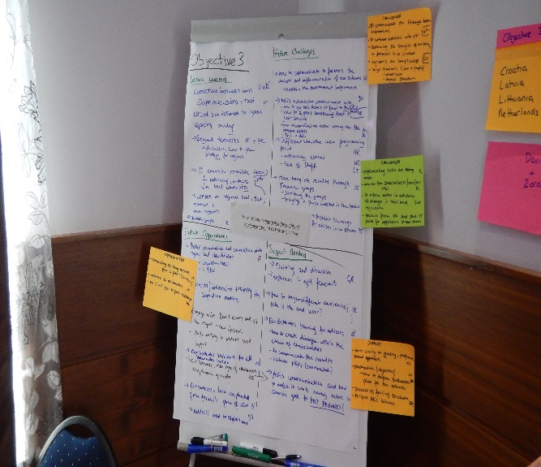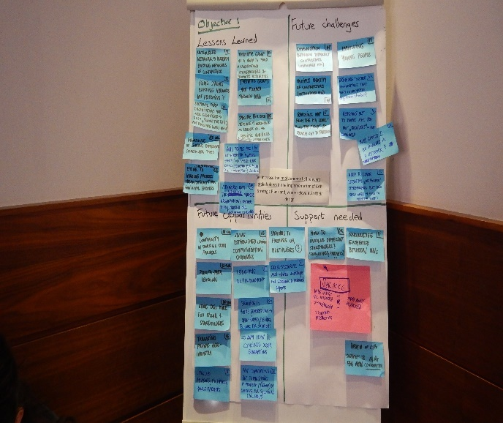

W sesji popołudniowej poruszono kilka tematów ważnych dla krajowych sieci obszarów wiejskich.
Pan Tommaso Codazzi, przedstawiciel ds. komunikacji, omówił Roczny Plan Pracy Europejskiej sieci WPR obejmujący okres od października 2022 do lipca 2023. Zapowiedział organizację trzech stałych podgrup działających w ramach struktury Europejskiej sieci WPR oraz harmonogram ich spotkań w Brukseli tj.:
• Podgrupa ds. LEADER i Rozwój terytorialny - posiedzenie odbędzie się 25 kwietnia br.,
• Podgrupa ds. Wdrażania PS WPR - posiedzenie odbędzie się 24 maja br.,
• Podgrupa ds. Innowacji i wymiany wiedzy SoIKE - posiedzenie odbędzie się 30 maja br.
Ponadto powołana zostanie grupa ekspertów ds. ewaluacji PS WPR.
W ramach działań skierowanych do interesariuszy P. Codazzi przypomniał o funkcjonujących obecnie grupach tematycznych, grupach fokusowych oraz grupach roboczych.
Grupy tematyczne to :
1. Ekologiczne łańcuchy dostaw,
2. Krajobraz i bioróżnorodność,
3. Zatrudnianie młodych ludzi na obszarach wiejskich,
4. Wdrażanie PS WPR,
5. Wspieranie potrzeb obszarów wiejskich i gmin z przewagą terenów leśnych.
Grupy fokusowe w ramach Innowacji i wymiany wiedzy oraz EIP-AGRI:
1. Zwiększanie bioróżnorodności na terenach rolniczych,
2. Rolnictwo społeczne i innowacje,
3. Odzyskiwanie opuszczonych gruntów rolnych.
Grupy robocze ds. ewaluacji w zakresie:
1. Wskaźnika dobrostanu zwierząt,
2. Ewaluacji AKIS,
3. Wykorzystania czynnika sukcesu w ocenie,
4. Oceny wartości dodanej LEADERa,
5. Oceny instrumentów wsparcia dochodów WPR.
Jeśli chodzi o ofertę redakcyjną to Europejska Sieć WPR publikuje co miesiąc biuletyn oraz raz na rok magazyn. Ponadto wydawane są publikacje w następujących obszarach:
wdrażania -
biuletyny LEADER co kwartał,
3 broszury - konkurs RIA 2022, rolnictwo węglowe, kobiety wiejskie,
12 publikacji z cyklu Policy Insights,
oraz raporty o 200 dobrych praktykach
innowacji i wymiany wiedzy oraz EIP-AGRI -
biuletyn co miesiąc,
2 tematyczne biuletyny
jeden roczny magazyn,
2 broszury: Horyzont Europa – nabór w 2023 oraz innowacje społeczne,
6 zestawień informacyjnych,
videa i clipy filmowe.
ewaluacji -
biuletyn – 3 wydania w 2023,
wytyczne i raporty,
nowe zgłoszenia w Banku wiedzy ewaluacyjnej.
Na zakończenie swojej wypowiedzi p. Codazzi zachęcał uczestników do aktywnego włączania się w działalność Europejskiej Sieci WPR oraz do dzielenia się swoimi historiami i projektami za pomocą nowej strony internetowej https://eu-cap-network.ec.europa.eu/index_en oraz mediów społecznościowych.
Z kolei pan David Lamb, Lider punktu kontaktowego ds. wdrażania Europejskiej Sieci WPR, przedstawił informacje na temat nowej edycji konkursu Agricultural & Rural Inspiration Awards 2023 (ARIA 2023). Zwrócił uwagę na nowe logo konkursu oraz nową nazwę podkreślającą rolniczy wymiar oraz rozszerzony zakres Europejskiej sieci obejmującej oba filary I i II. Jedna spośród czterech kategorii dotyczy umiejętności wiejskich interesariuszy i jest inspirowana ogłoszonym przez UE rok 2023 Europejskim Rokiem Umiejętności. W ramach konkursu przewidziano również głosowanie publiczne przez internet na projekt z listy 24 finalistów. Harmonogram konkursu, obejmujący czas na przesyłanie zgłoszeń, ocenę i wybór finalistów, głosowanie internetowe, wybór zwycięzców przez jury, rozłożony jest do końca roku z galą wręczenia nagród planowaną 7 grudnia br. Szczegóły dotyczące konkursu ARIA 2023 zostaną wkrótce przesłane do krajowych sieci.
Następnie odbyła się dyskusja nad możliwościami sieciowania w klastrach tematycznych w ramach zgłaszanych przez uczestników propozycji. Europejska Sieć WPR zaproponowała następujące tematy:
- Komunikowanie, angażowanie interesariuszy I filaru i upowszechnianie PS WPR,
- AKIS i innowacje,
- Długoterminowa wizja dla obszarów wiejskich, Pakt na rzecz obszarów wiejskich i obserwatorium wiejskie,
- Młodzież na obszarach wiejskich i odnowa pokoleniowa,
- Inteligentne wsie i cyfryzacja w rolnictwie,
- Zielona architektura i eko-schematy,
- Monitoring i ewaluacja WPR.
Uczestnicy spotkania deklarowali swój udział w poszczególnych klastrach oraz chęć prowadzenia klastra jako moderator. Uzgodniono, że moderator będzie kontaktował się z uczestnikami i określał harmonogram pracy w formule online.
Kolejny punkt spotkania to prezentacja pani Marii Gustafsson ze szwedzkiej sieci obszarów wiejskich, która zaprosiła uczestników do udziału w dwóch wydarzeniach zaplanowanych podczas szwedzkiej prezydencji w Radzie Unii Europejskiej. Pierwsze to konferencja poświęcona tematyce Paktu na rzecz Obszarów Wiejskich, zatytułowana „Działając na rzecz obszarów wiejskich – dzielenie się doświadczeniami i nauka na przyszłość”, która odbędzie się 3-4 maja br. w Uppsali. W tym czasie zgodnie z wizją obszarów wiejskich planowany jest Tydzień Obszarów Wiejskich w dniach 2-7 maja br. Wydarzenie organizowane w całej Szwecji to platforma poszerzania wiedzy, wzmacniania sieciowania i zwiększania zaangażowania w rozwój obszarów wiejskich. Pani Gustafsson zapowiedziała, że temat Paktu na rzecz rozwoju obszarów wiejskich będzie kontynuowany na kolejnym spotkaniu planowanym we wrześniu w Hiszpanii. Drugie spotkanie, to konferencja na temat skutecznych praktyk środowiskowych w ramach WPR, odbędzie się w dniach 23-24 maja w Malmö. Uczestnicy będą starali się odpowiedzieć na pytanie: W jaki sposób zwiększone ambicje środowiskowe i klimatyczne WPR oraz dobrostan zwierząt przyczyniają się do zrównoważonego łańcucha żywnościowego?
Na zakończenie spotkania Paweł Krzeczunowicz Dyrektor Oddziału Warszawa Centrum Doradztwa Rolniczego w Brwinowie zaanonsował drugie spotkanie krajowych sieci obszarów wiejskich w Polsce.
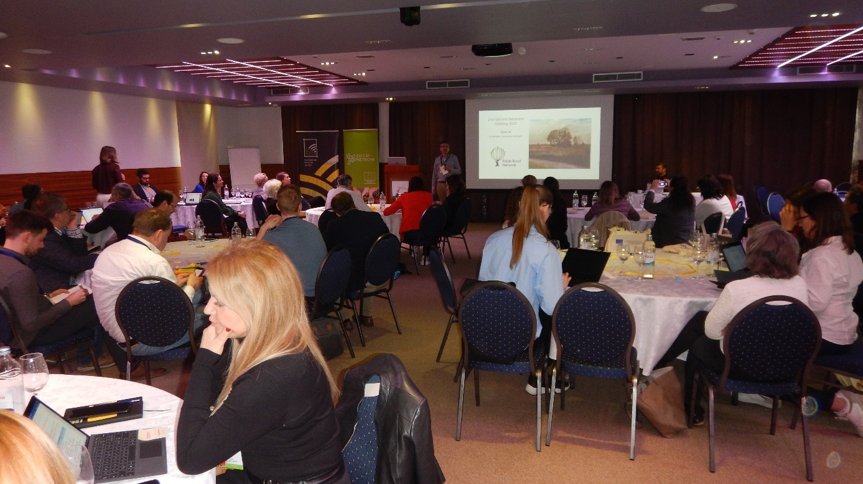
Drugi dzień spotkania poświęcony był wizytom projektów dofinansowanych z Europejskiego Funduszu Rolnego na rzecz Rozwoju Obszarów Wiejskich.
Pierwszy z nich, Soparnik.eu, polegał na zainwestowaniu w proces produkcji soparnika – jednej z najbardziej znanej chorwackiej potrawy narodowej której przyznano europejski znak Chroniona Nazwa Pochodzenia (ChNP). To tradycyjne chorwackie danie z regionu Omiš przygotowywane na otwartym ogniu ma bogatą historię sięgającą XIII wieku. Beneficjent, rodzinne gospodarstwo Čorić, otrzymało wsparcie w ramach kilku działań PROW M03 Systemy jakości produktów rolnych i żywności (3.1.1), M06 Rozwój gospodarstw i działalności gospodarczej (6.4.1), M19 LEADER oraz M21 Nadzwyczajne czasowe wsparcie rolników i MŚP, które są szczególnie dotknięte kryzysem wywołanym chorobą COVID-19. Uczestnicy mieli okazję zapoznać się z procesem produkcji soparnika oraz spróbować produktu na miejscu, jak równie zwiedzić gaj oliwny należący do gospodarza. Przedstawicielka LGD ADRION, które dofinansowało beneficjenta, krótko omówiła działalność swojej grupy w szczególności w zakresie wsparcia rolników. Do tej pory LGD udzieliło wsparcia 100 rolnikom działającym na ich terenie.
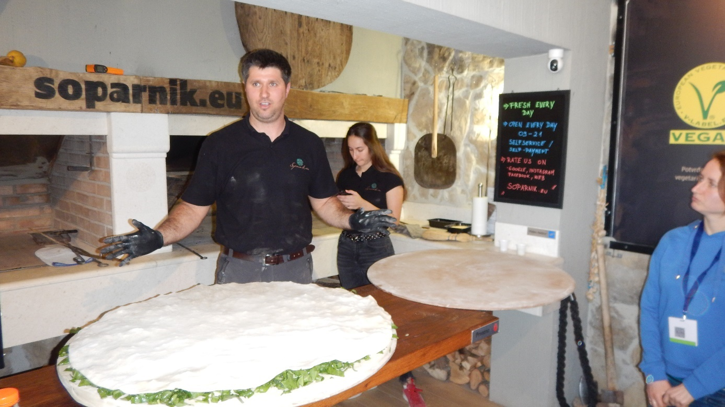
Wizyta zakończyła się w gminie Dugopolje, gdzie uczestnicy mogli dowiedzieć się o projektach budowy przedszkola dofinansowanego z działania M07 Podstawowe usługi i odnowa wsi na terenach wiejskich (7,4) oraz budowy i wyposażenia placu zabaw dla dzieci dofinansowanych z działania M.19 w ramach LGD Zagora. Obecnie w przedszkolu wyposażonym zgodnie z normami europejskimi przebywa 150 dzieci. Te dwa projekty pozwoliły gminie, która ma nieco ponad 3700 mieszkańców, przyciągnąć młode rodziny z dziećmi i spopularyzować gminę Dugopolje jako atrakcyjne miejsce do życia na wsi.
Więcej informacji o wydarzeniu oraz prezentacje dostępne są pod linkiem: https://eu-cap-network.ec.europa.eu/events/1st-national-networks-meeting_en
________________________________________
Opracowano w jednostce centralnej Krajowej Sieci Obszarów Wiejskich

